|  |  |  |  |  |  |  |
| --- | --- | --- | --- | --- | --- | --- |
| Description: 4820  **BAHAGIAN PENDIDIKAN TEKNIK DAN VOKASIONAL**  **KEMENTERIAN PENDIDIKAN MALAYSIA**  **ARAS 5 & 6, BLOK E14, KOMPLEKS E,**  **PUSAT PENTADBIRAN KERAJAAN PERSEKUTUAN**  **PENILAIAN PENGETAHUAN**  ***(KNOWLEDGE ASSESSMENT)*** | | | | | | |
| **KOD DAN NAMA PROGRAM SKPK** | IT-010-3:2016 – PEMBANGUNAN APLIKASI | | | | | |
| **KOD DAN NAMA CU / WA** | C02 – APPLICATION MODULE DEVELOPMENT | | | | | |
| **NAMA PROGRAM KV** | TEKNOLOGI SISTEM PENGURUSAN PANGKALAN DATA DAN APLIKASI WEB | | | | | |
| **KOD DAN TAJUK KURSUS** | KPD 2023 WEB PROGRAMMING | | | | | |
| **STANDARD KOMPETENSI** | **K1 INTERPRET APPLICATION MODULE DEVELOPMENT REQUIREMENT** | | | | | |
| **NO PENYATAAN STANDARD KOMPETENSI** | **NO. KOD NOSS SKPK** | | | IT-010-3:2016-C02/ KA(1/5) | | |
| **NO. KOD KSKV** | | | KPD2023/KA(1/5) | | |
| **NAMA CALON** |  | | | | | |
| **NO KAD PENGENALAN** |  | | | | | |
| **MASA** |  | | **TARIKH** | | |  |
| **KEPUTUSAN PENILAIAN/** *ASSESSMENT RESULT* | | | | | | |
| **MARKAH** | **%** | **TERAMPIL / TIDAK TERAMPIL** | | | | |
| Disediakan oleh:  ...................................  ( Tandatangan TP/PP )  Tarikh: | Disemak oleh:  ..................................  ( Tandatangan KP )  Tarikh: | | | | Disahkan oleh:  ..................................  ( Tandatangan KJ )  Tarikh: | |

**Arahan kepada calon:**

1. Tuliskan nama dan nombor kad pengenalan anda pada ruangan yang disediakan.
2. Calon tidak dibenarkan membuka kertas soalan sehingga dibenarkan.
3. Baca arahan soalan dengan teliti. Rujuk Pegawai Penilai (PP) sekiranya terdapat kekeliruan.
4. Sebarang kerosakan peralatan/bahan perlu dimaklumkan kepada Pegawai Penilai (PP).
5. Calon dilarang membawa keluar kertas soalan.
6. Calon dikehendaki melaksanakan tugasan yang diberikan dalam tempoh yang ditetapkan.

**KERTAS PENILAIAN INI MENGANDUNGI 9 MUKASURAT BERCETAK.**

1. Antara pernyataan-pernyataan yang berikut, yang manakah menerangkan maksud *functional specification document*.
2. satu dokumen untuk memaklumkan kepada pembangun mengenai sistem yang dibina
3. deskripsi mengenai rekabentuk perisian
4. aplikasi perisian yang menyediakan kemudahan menyeluruh kepada pengaturcara komputer membuat program
5. dokumen yang memberi penerangan bertulis mengenai produk perisian
6. Dua jenis *functional specification document* adalah
7. *Software requirement specification*
8. *Software design document*
9. *Functional design specification*
10. *Test driven development*
11. I dan II
12. I dan III
13. II dan III
14. II dan
15. *Software Requirement Specification* (SRS)adalah suatu dokumen yang memberi penerangan lengkap tentang bagaimana sebuah sistem akan dilaksanakan.

Berikut menerangkan fungsi *Software Requirement Specification* **kecuali**

1. Mentakrifkan produk perisian yang akan dibina
2. Mengetahui semua keperluan pembangunan perisian
3. Menggambarkan antara muka aplikasi
4. Menyediakan maklum balas kepada pengguna
5. *Scripting language* atau bahasa skrip disebut juga sebagai bahasa buatan untuk pengaturcaraan komputer. Antara yang berikut, yang manakah contoh bahasa skrip?
6. PHP
7. Pascal
8. HTML
9. Semua di atas
10. *Integrated Development Environment* (IDE) merupakan perisian yang menggabungkan pelbagai kemudahan / *tools* dalam satu perisian. Antara kemudahan yang terdapat dalam IDE adalah
11. Linker
12. Editor
13. Debugger
14. Compiler
15. I,II dan III
16. I,II dan IV
17. I,III dan IV
18. I,II,III,IV
19. Apakah fungsi *compiler* yang terdapat dalam *Integrated Development Environment* (IDE)?
20. Untuk menggabungkan data binary dari beberapa kod arahan
21. Untuk menganalisis sintaks kod yang dan mengubah ke dalam bentuk binary
22. Untuk melakukan percubaan terhadap kod yang telah dibuat
23. Untuk menulis kod sumber (*source code*)
24. Wampstack adalah contoh aplikasi perisian bagi *Integrated Development Environment* (IDE) yang menggunakan bahasa pengaturcaraan
25. PHP
26. C++
27. Delphi
28. Pascal
29. *Test Driven Development* TDD adalah proses
30. pembangunan sistem di mana proses pengujian dibuat sebelum kod ditulis
31. membangunkan pengujian untuk setiap fungsi kecil
32. mengenalpasti keperluan perisian untuk pembangunan sistem
33. menulis aturcara program
34. Antara berikut yang manakah menerangkan fungsi *Test Driven Development* (TDD)?
35. mentakrifkan keperluan pengguna dalam pembangunan projek
36. memberi gambaran awal antaramuka aplikasi
37. menghasilkan aplikasi berkualiti tinggi dalam masa singkat berbanding kaedah lama
38. untuk melindungi transaksi atas talian
39. Gambarajah di bawah menunjukkan proses pelaksanaan *Test Driven Development* (TDD).

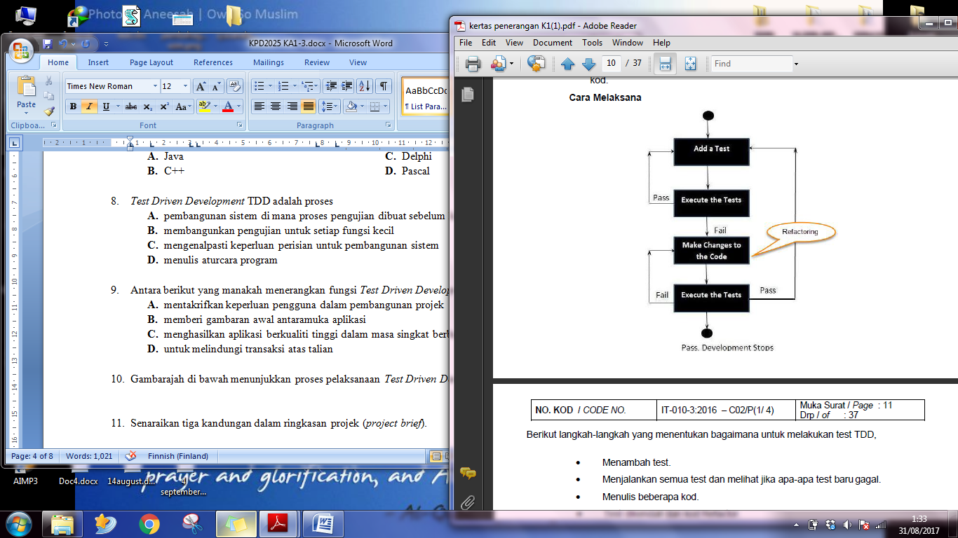

**X**

Apakah proses yang berlaku di **X**?

1. Menambah test
2. Membuat perubahan ke atas kod
3. Menjalankan *(run)* semua test
4. Mengulangi
5. Ringkasan projek (*project brief*) tidak mempunyai template universal dan berbeza mengikut jenis projek. Berikut adalah kandungan yang terdapat dalam ringkasan projek (*project brief*) **kecuali**
6. Garis masa pembangunan
7. Nombor modul
8. Pembahagian tugas
9. Carta alir
10. Apakah yang dimaksudkan dengan aplikasi *mock up*?
11. Lakaran awal untuk pembentukan idea dan konsep
12. Paparan hitam putih yang mengandungi keseluruhan isi kandungan aplikasi
13. Paparan sebenar antaramuka aplikasi yang mengandungi warna dan gaya(*style*) tanpa fungsi
14. Aplikasi sebenar yang menjalankan proses simulasi sistem
15. Manakah antara yang berikut adalah aplikasi perisian pembangunan *mockup*?
16. Mokingbird
17. Gliffy
18. pencil project
19. framebox
20. Pernyataan-pernyataan dibawah menerangkan kelebihan pelaksanaan aplikasi *mockup* **kecuali**
21. fungsi yang hilang boleh dikenalpasti dengan mudah
22. memahami keperluan sebenar pengguna apabila mereka terlibat dalam pembangunan
23. maklum balas pengguna boleh didapati dengan cepat
24. meningkatkan kerumitan sistem kerana skop sistem boleh berkembang diluar rancangan asal
25. Komponen *third party* adalah komponen perisian terpakai yang dibangunkan untuk diedarkan secara percuma atau dijual kepada selain pengeluar perisian. Manakah antara berikut **bukan** komponen *third party*?
26. Proto.io
27. Security certificate
28. Payment gateway
29. Single sign on
30. Gambarajah dibawah merujuk kepada komponen *third party*

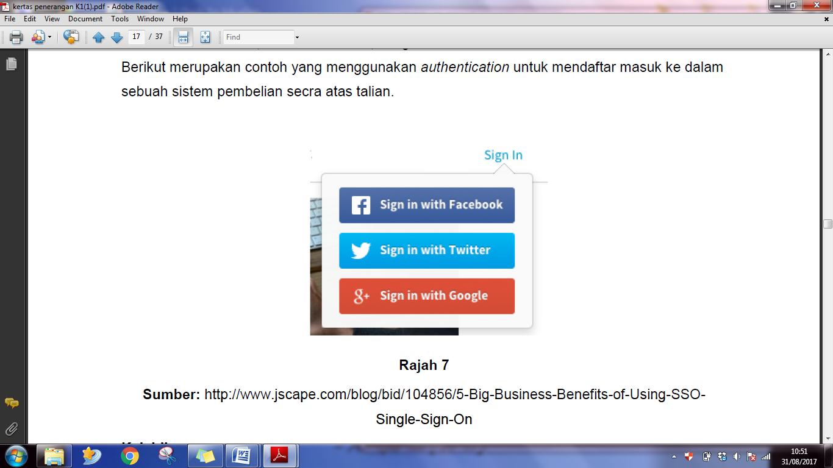

1. Payment gateway
2. Single sign on
3. Security certificate
4. World Pay

* Menggunakan ikon *lock* di bahagian *address bar*
* URL bermula dengan ***https***

Pernyatan diatas menerangkan tentang

1. Payment gateway
2. Single sign on
3. Security certificate
4. World Pay
5. Perjanjian Perlesenan Pengguna Akhir (EULA) adalah satu bentuk kontrak antara pemilik perisian dengan pengguna untuk menggunakan perisian tersebut. EULA diterbitkan bertujuan
6. Mengurangkan kos penggunaan *help desk*
7. Menjaga kepentingan pemilikan perisian
8. Mengawal penggunaan perisian supaya selaras dengan syarat yang ditetapkan
9. Membenarkan pengguna memiliki lesen untuk menggunakan aplikasi sesuatu perisian
10. I dan III
11. I,II dan IV
12. II,III dan IV
13. I,II,III,IV
14. Prinsip ergonomik bermaksud rekaan mesin atau produk yang disesuaikan dengan fizikal manusia di tempat kerja.

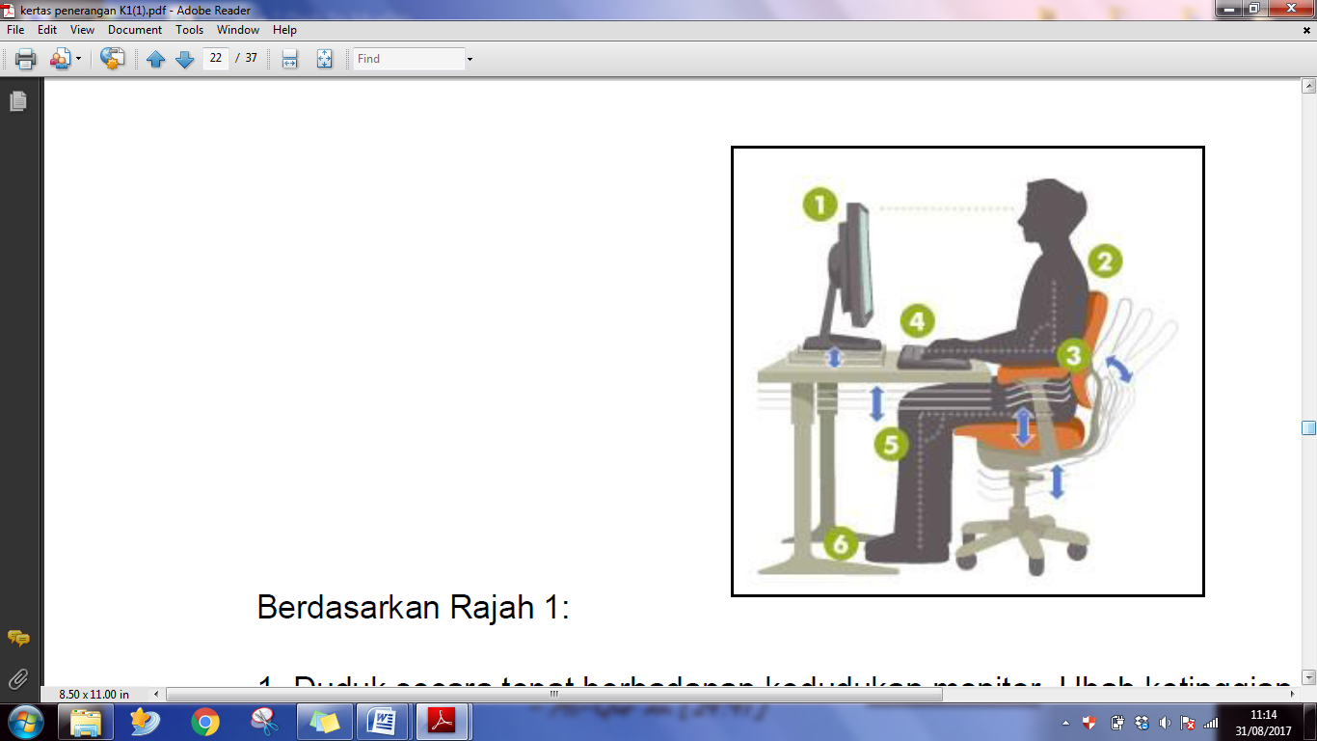

Gambarajah di atas menunjukkan kaedah penggunaan komputer secara ergonomik. Manakah antara pernyataan berikut **tidak ergonomik** semasa menggunakan komputer?

1. Duduk secara tepat berhadapan kedudukan monitor
2. Siku diletakkan dengan selesa di atas lengan kerusi
3. Lutut dibengkokkan pada sudut 90 darjah
4. Kedua-dua kaki disilang dengan selesa di atas kerusi
5. Perisian adalah program yang terdiri daripada set arahan-arahan lengkap dalam bentuk aturcara dan prosedur yang mengawal, mengurus dan menyokong sistem komputer serta aktiviti-aktiviti pemprosesan maklumat. Antara berikut yang manakah **bukan** kategori perisian?

I. Perisian aplikasi

II. Sistem pengoperasian

III. Program utiliti

IV. Hamparan elektronik

1. I dan II
2. II dan III
3. III dan IV
4. I dan IV
5. Manakah antara berikut merujuk kepada jenis perlesenan perisian.
6. Perisian terbuka
7. Perisian hak milik
8. Perisian sistem
9. Perisian aplikasi
10. I dan II
11. II dan III
12. III dan IV
13. I dan IV
14. Pernyataan-pernyataan di bawah menerangkan ciri-ciri perisian berlesen **kecuali**
15. Pengguna perlu membeli atau melanggannya
16. Mempunyai produk key atau serial number
17. Kod aturcara program tidak didedahkan kepada umum
18. Boleh disalin atau dicetak rompak
19. *Unified Modelling Language* (UML) adalah suatu kaedah permodelan secara visual untuk kaedah perancangan sebuah sistem berorientasikan objek. *Use case diagram* adalah contoh UML iaitu gambarajah
20. Interaksi antara sistem dan aktor dalam sesebuah sistem
21. Penyahsulitan kumpulan objek-objek dengan *property*, tingkah laku dan hubungan yang sama
22. Interaksi objek yang disusun berdasarkan urutan waktu
23. Transisi perubahan keadaan objek pada sistem akibat daripada perubahan yang diterima

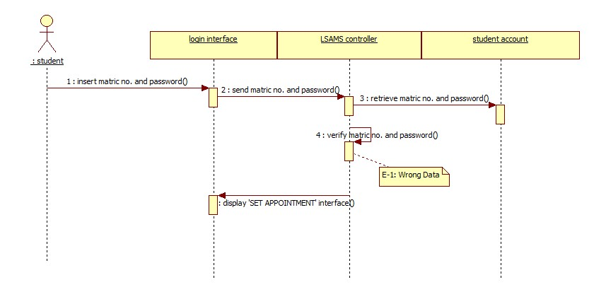

**X**

Gambarajah menunjukkan contoh *sequence diagram*. Apakah elemen **X** ?

1. objek
2. mesej
3. garis masa
4. fokus kawalan

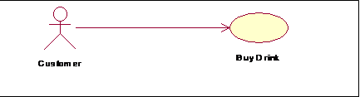



**Q**

Gambarajah menunjukkan *use case diagram*. Apakah simbol yang berlabel **Q**?

1. *Actor*
2. Komunikasi
3. *Use case*
4. *End node*

**A. *State diagram***

**B. *Use case diagram***

**C. *Sequence diagram***

**D. *Class diagram***

**26-29** Berdasarkan pilihan jawapan di atas, padankan dengan pernyataan di bawah.

1. Gambarajah yang memperlihatkan urutan kejadian atau keadaan yang dilalui sebuah objek, transisi dari satu keadaan ke keadaan yang lain

Jawapan:___________________

1. Menjelaskan interaksi objek yang disusun berdasarkan garis masa

Jawapan:___________________

1. Gambaran interaksi di antara sistem dengan aktor dalam sistem

Jawapan:___________________

1. Berfungsi untuk menjelaskan jenis objek sistem dan hubungannya dengan objek lain

Jawapan:___________________

1. Persekitaran pembangunan (*development environment*) bermaksud
2. Persekitaran fizikal dalam pembangunan perisian
3. Proses atau alat pengaturcaraan yang digunakan untuk membangunkan program
4. Aplikasi pembangunan web
5. Perisian yang mengawal aktiviti dalam komputer

**KERTAS PENILAIAN TAMAT**

|  |  |
| --- | --- |
| **KEPUTUSAN PENILAIAN/***ASSESSMENT RESULT* | |
| **MARKAH/***SCORE***:             %** | **TERAMPIL/BELUM TERAMPIL** |
| **ULASAN PEGAWAI PENILAI/***ASSESSORCOMMENT***:**   |  |  | | --- | --- | |  | *Tahniah. Hasil kerja yang cemerlang dan melebihi kriteria.* | |  | *Baik. Hasil kerja yang memuaskan dan menepati kriteria.* | |  | *Sederhana. Terdapat beberapa kriteria yang tidak dipenuhi oleh calon.* | |  | *Tidak kompeten. Calon perlu mengulang. Tingkatkan usaha anda.* | | |
| Description: https://docs.google.com/drawings/d/s8YTeSRivRTfiEVnZ0UlR3w/image?w=316&h=1&rev=1&ac=1  Tandatangan Pegawai Penilai /*Assessor’s Signature*  Nama/*Name* : | Tarikh/*Date* : |